**TECNICATURA UNIVERSITARIA EN PROGRAMACIÓN**

Modalidad a Distancia

Materia: Programación II

**Trabajo Práctico 5: Relaciones UML 1 a 1**

Alumna: Marina Giselle Cordero

DNI: 31058096

Docente: Luciano Chiroli

UTN

Ciclo Lectivo: 2025

Comisión: 7

**Objetivo del trabajo**

Modelar clases con relaciones 1 a 1 utilizando diagramas UML, identificar el tipo de relación (asociación, agregación, composición, dependencia) y su dirección, y llevarlas a implementación en Java.

**Resolución de Ejercicios:**

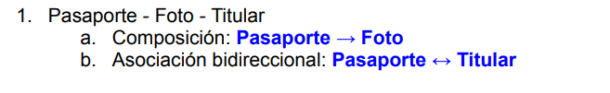

**Enlace Git Hub**: <https://github.com/Marigi84/TP5-Relaciones-POO-UML/tree/master/Ejercicio1/src/ejercicio1>

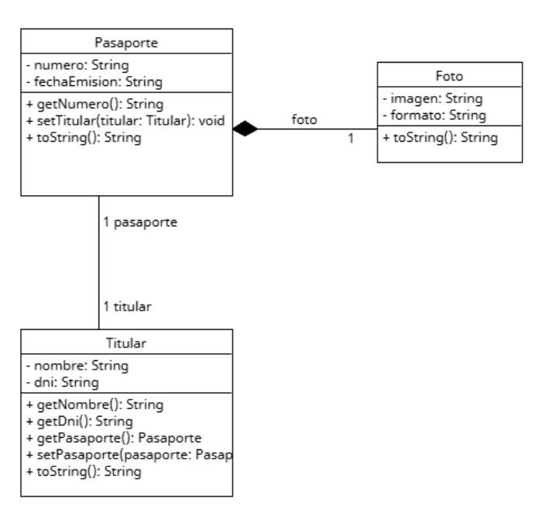

**Clase Foto:**

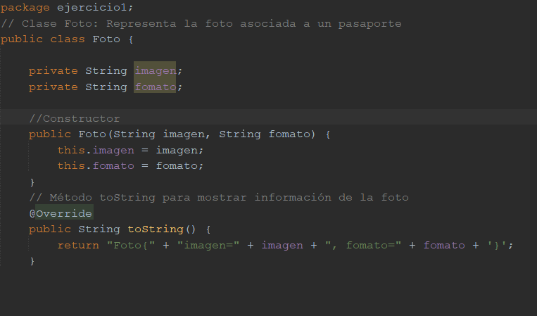

**Clase Pasaporte:**

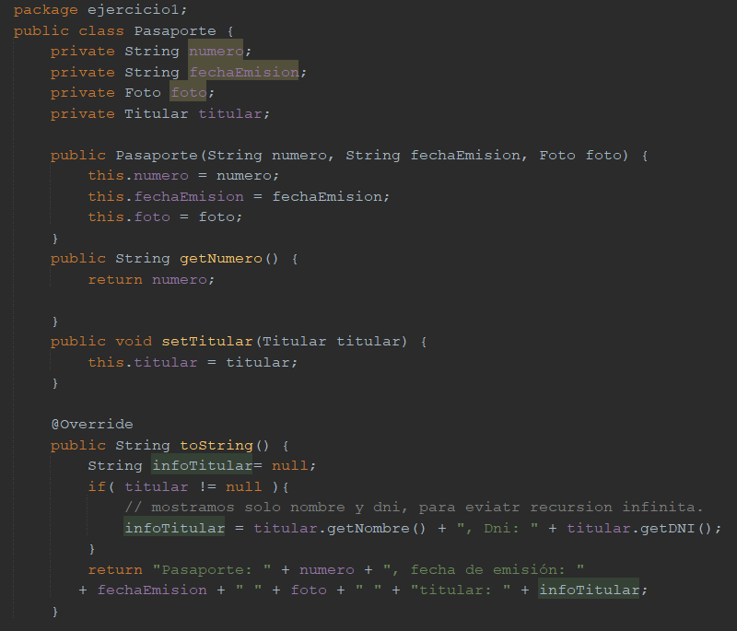

**Clase Titular:** 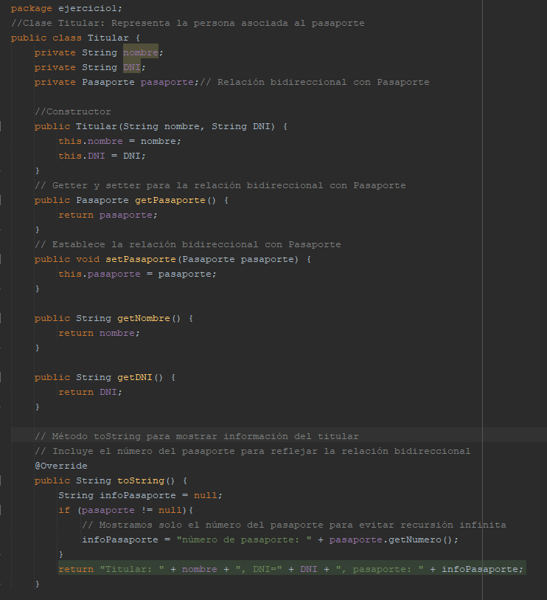

**main:**

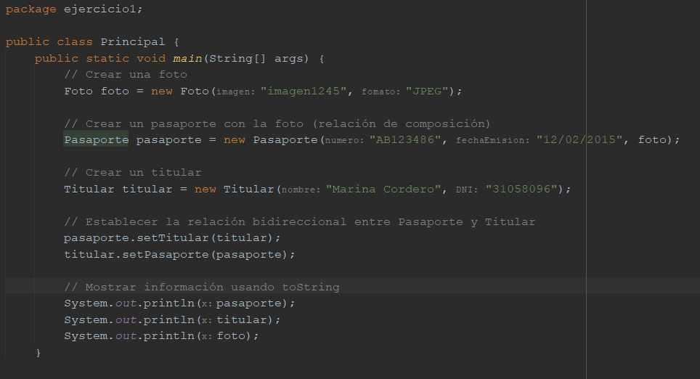



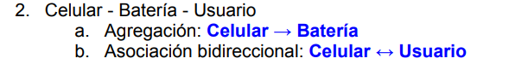

**Enlace Git Hub:** <https://github.com/Marigi84/TP5-Relaciones-POO-UML/tree/master/Ejercicio2-UML/src/ejercicio2/uml>

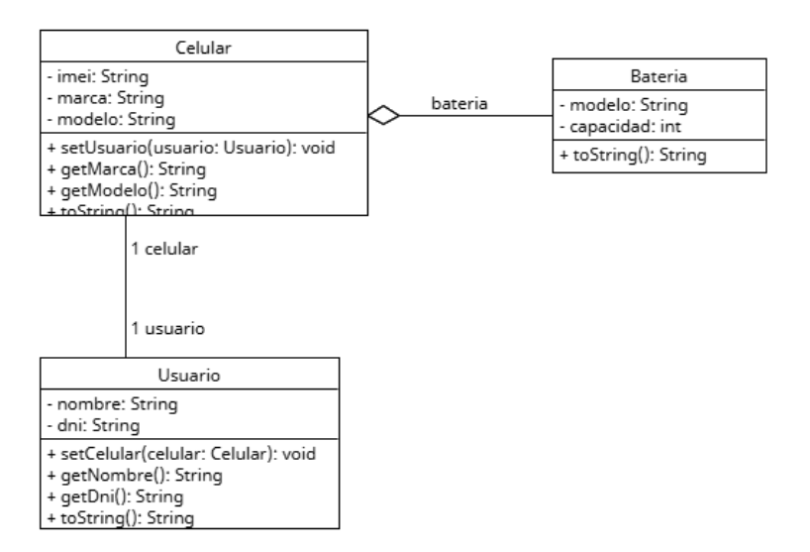

**Clase Usuario:**

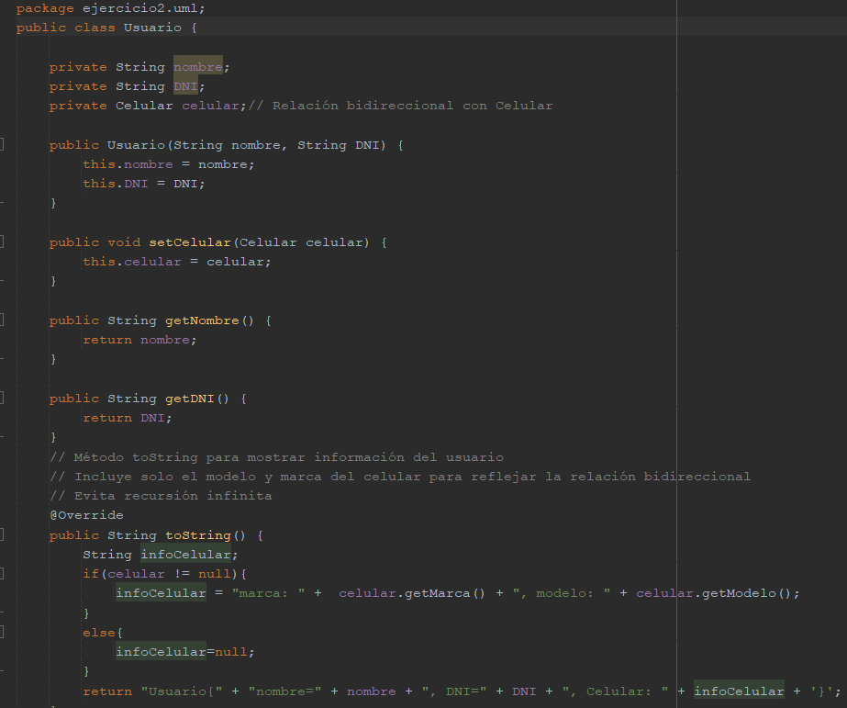

**Clase Celular:**

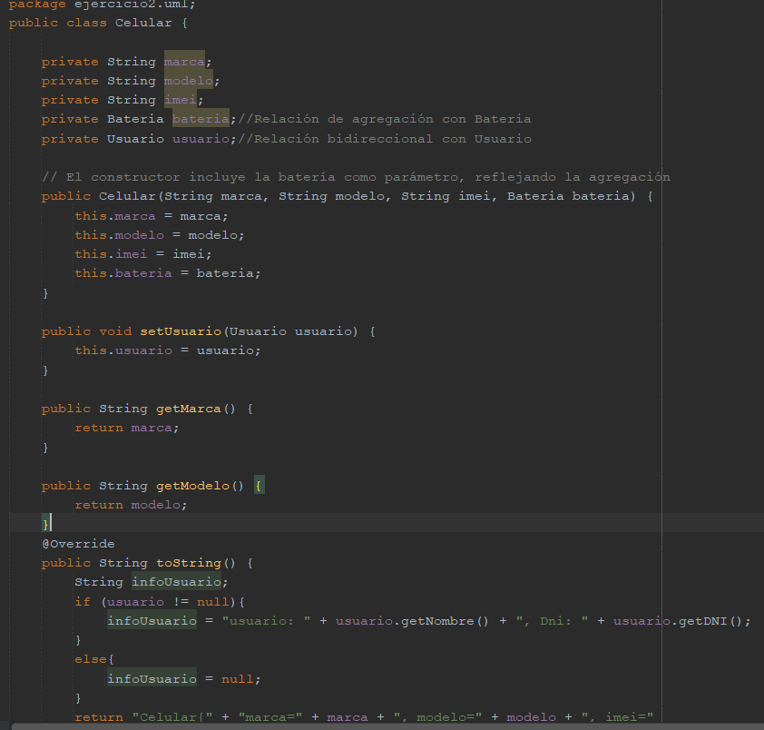

**Clase Bateria:**

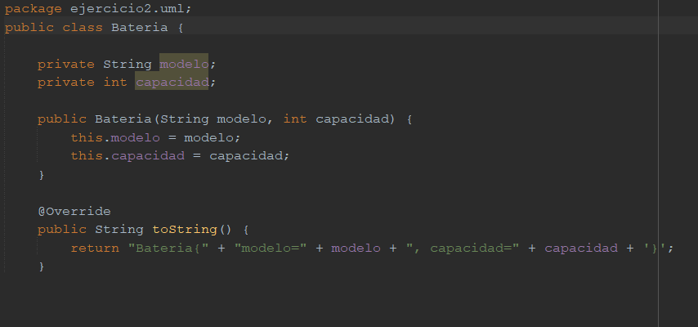

**Main:**

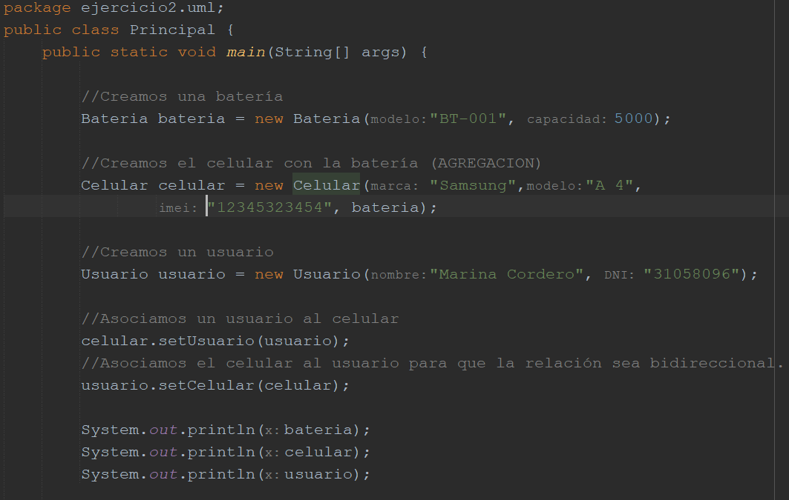

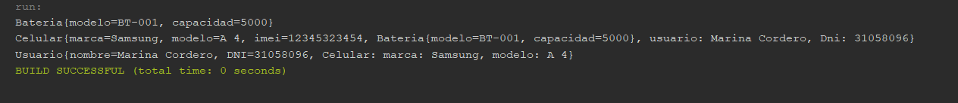

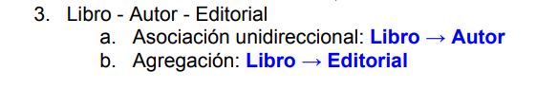

**Enlace Git Hub:** <https://github.com/Marigi84/TP5-Relaciones-POO-UML/tree/master/Ejercicio3-UML/src/ejercicio3/uml>

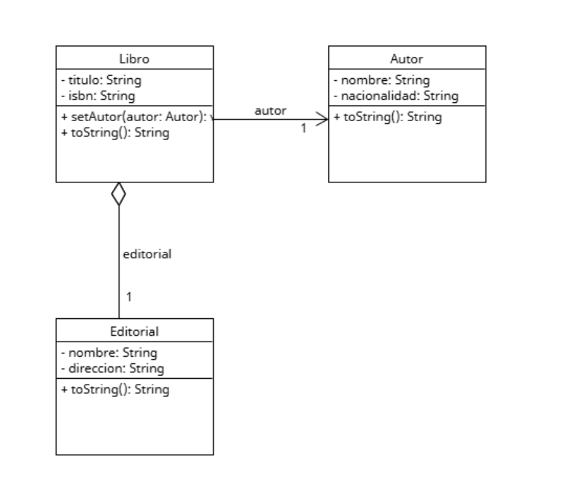

**Clase Editorial:**

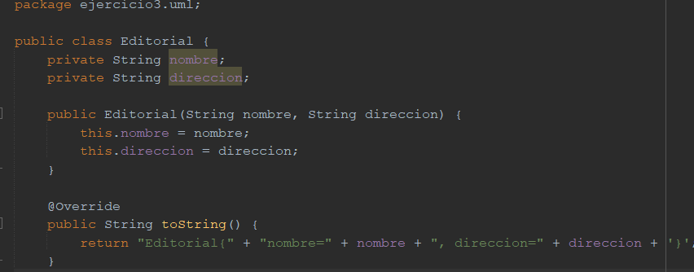

**Clase Libro:**

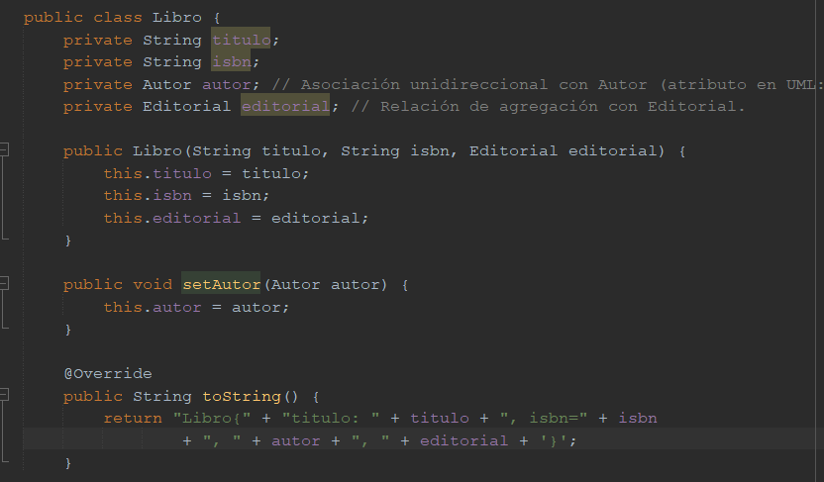

**Clase Autor:**

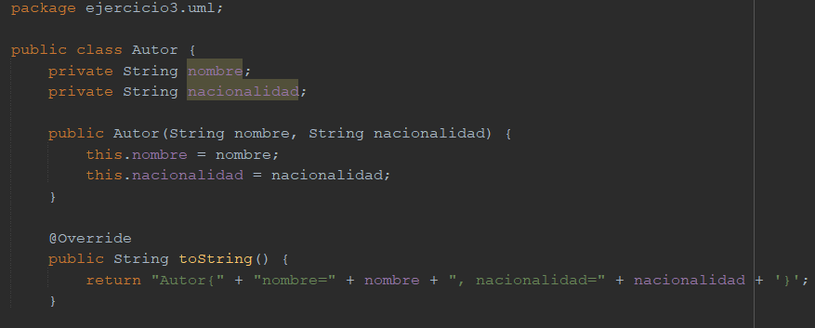

**Main:**

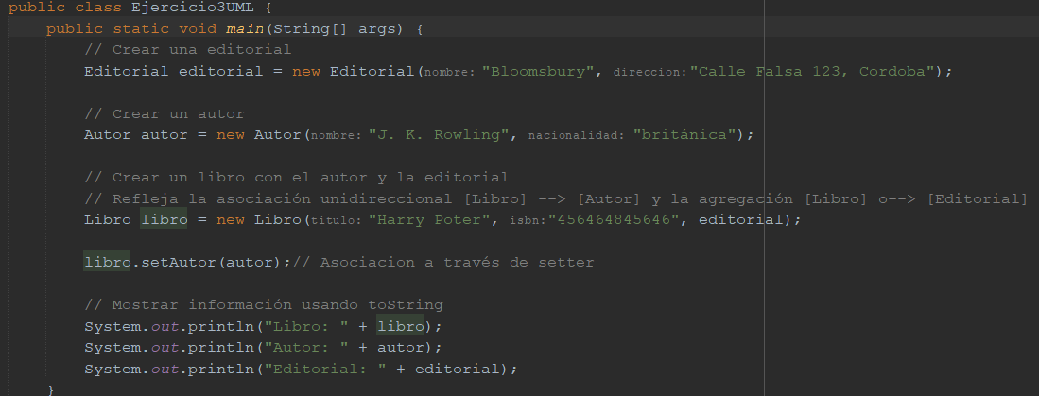



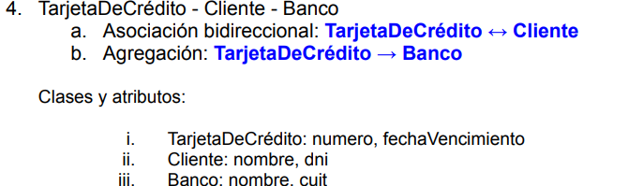

**Enlace Git Hub**: <https://github.com/Marigi84/TP5-Relaciones-POO-UML/tree/master/Ejericio4-UML/src/ejericio4/uml>

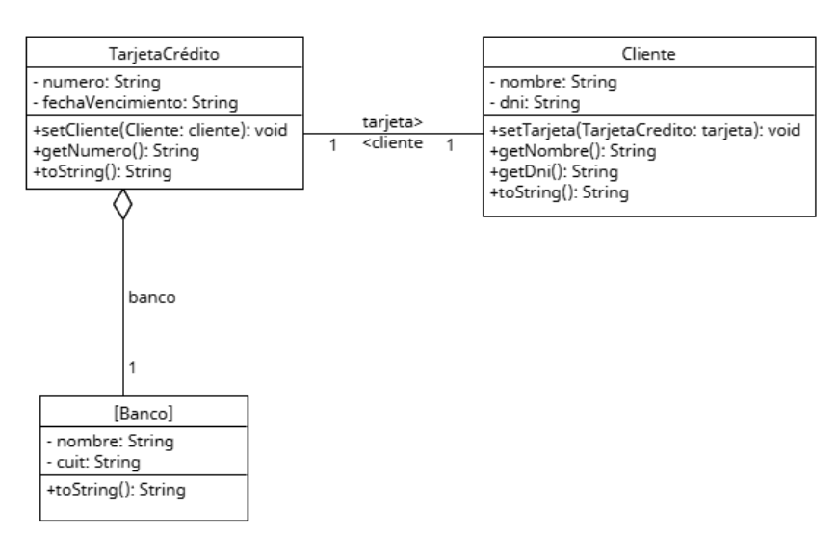

**Main:**

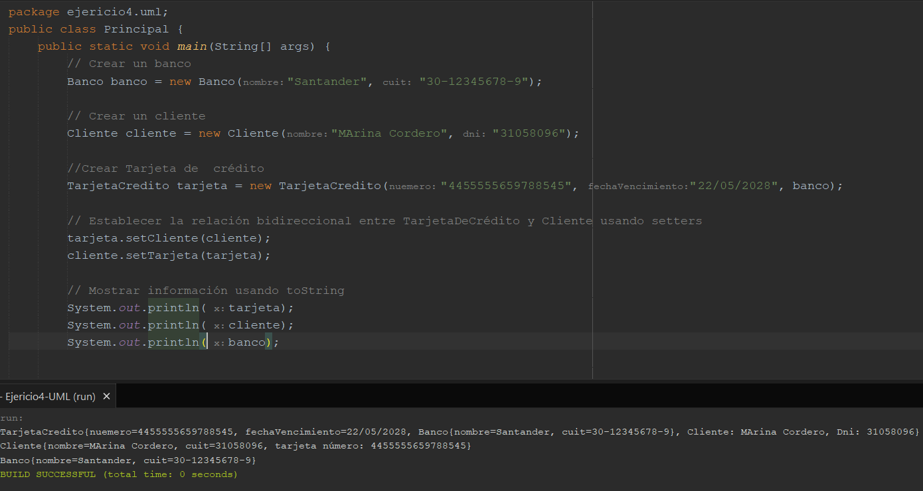

**Clase TarjetaCredito:**

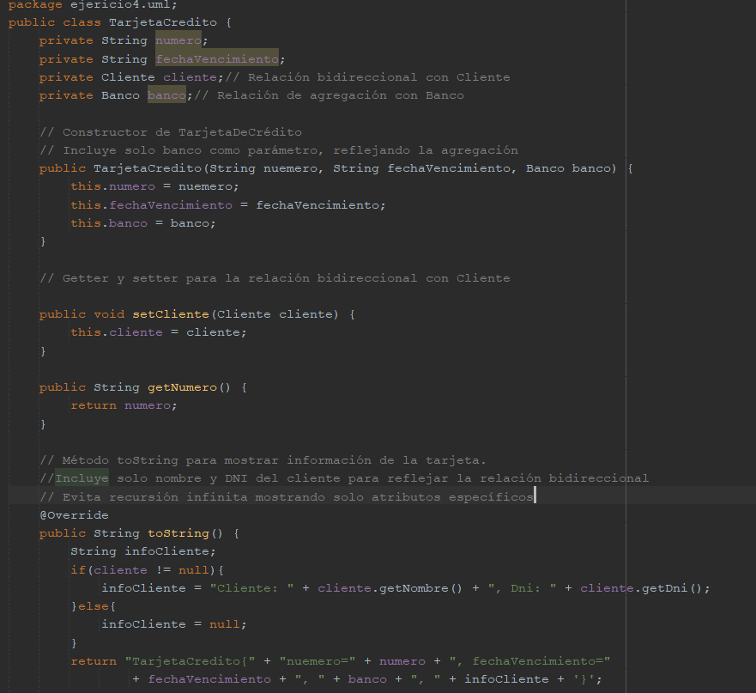

**Clase Cliente:**

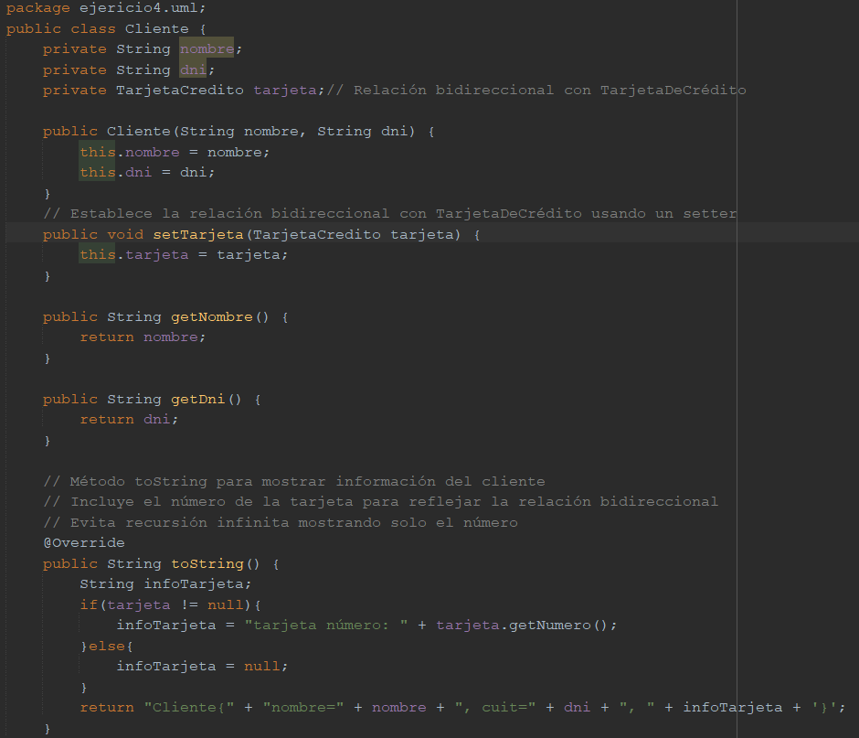

**Clase Banco:**

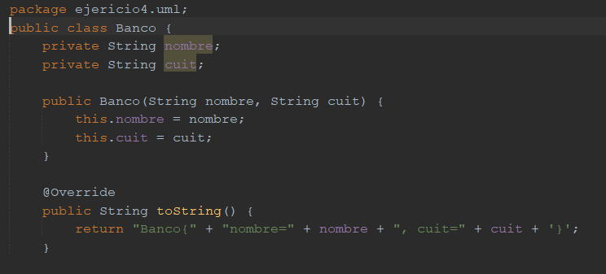

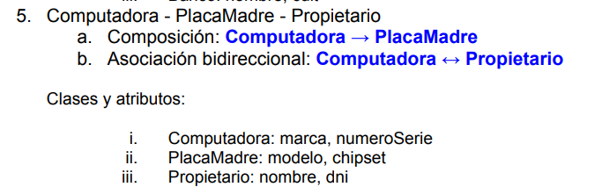

**Enlace Git Hub**: <https://github.com/Marigi84/TP5-Relaciones-POO-UML/tree/master/Ejercicio5-UML/src/ejercicio5/uml>

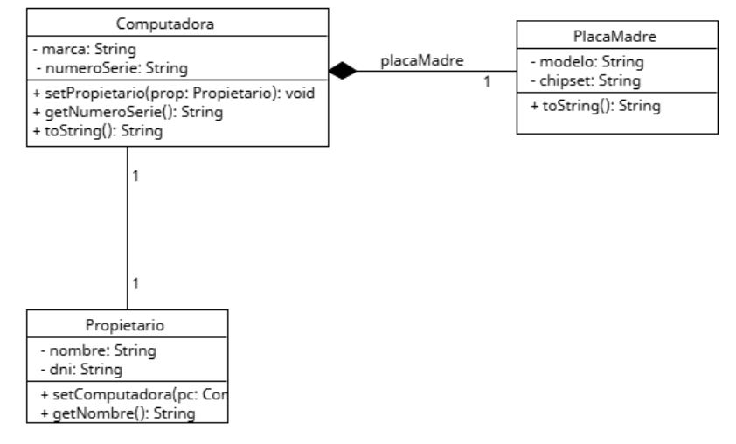

**Main:**

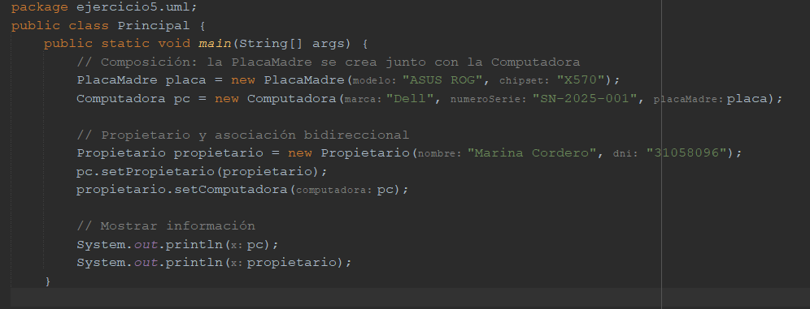

**Clase Computadora:**

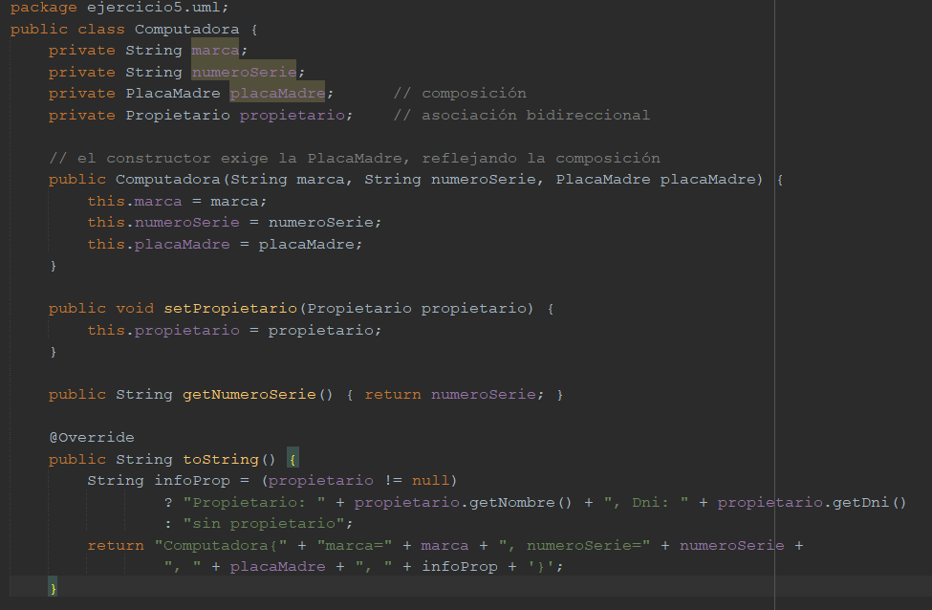

**Clase PlacaMadre:**

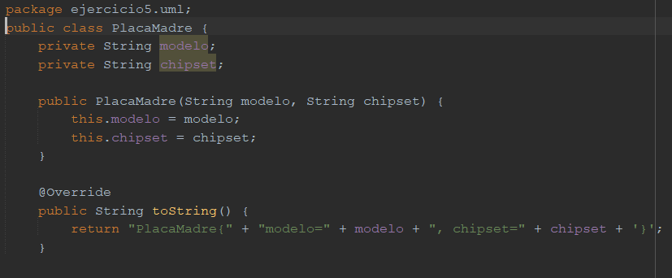

**Clase Propietario:**

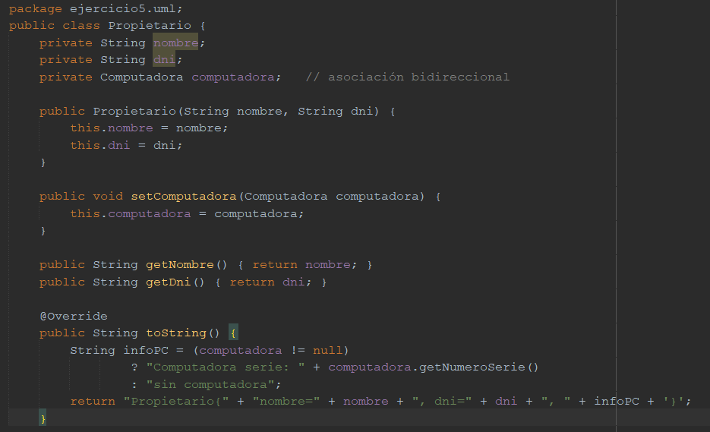

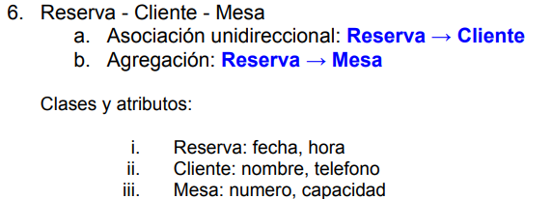

**Enlace Git Hub:** <https://github.com/Marigi84/TP5-Relaciones-POO-UML/tree/master/Ejercicio6-UML/src/ejercicio6/uml>

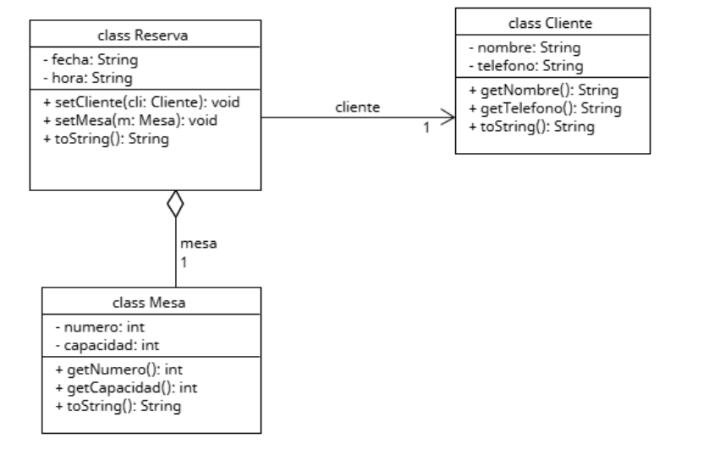

**Main:**

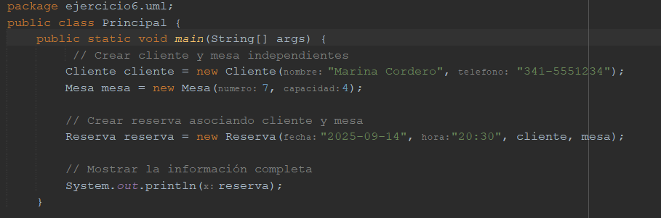

**Clase Cliente:**

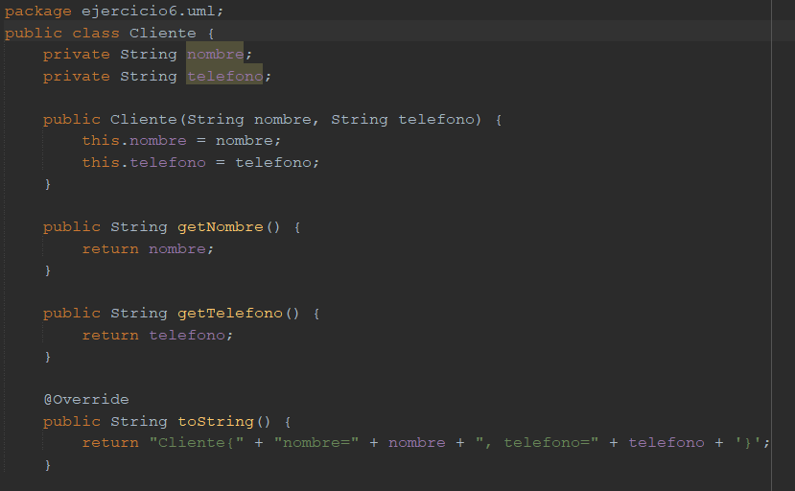

**Clase Mesa:**

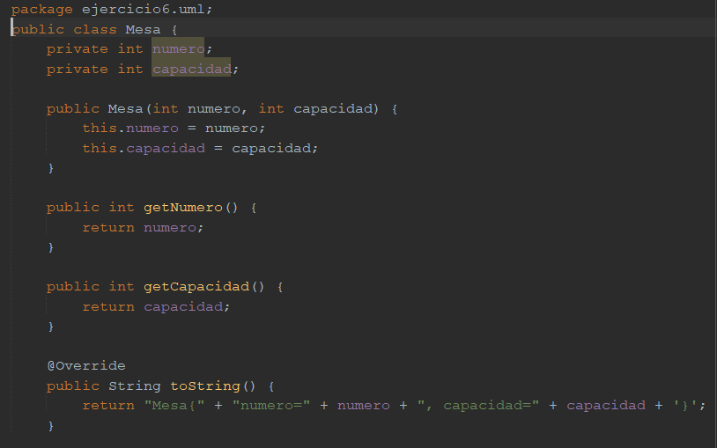

**Clase Reserva:**

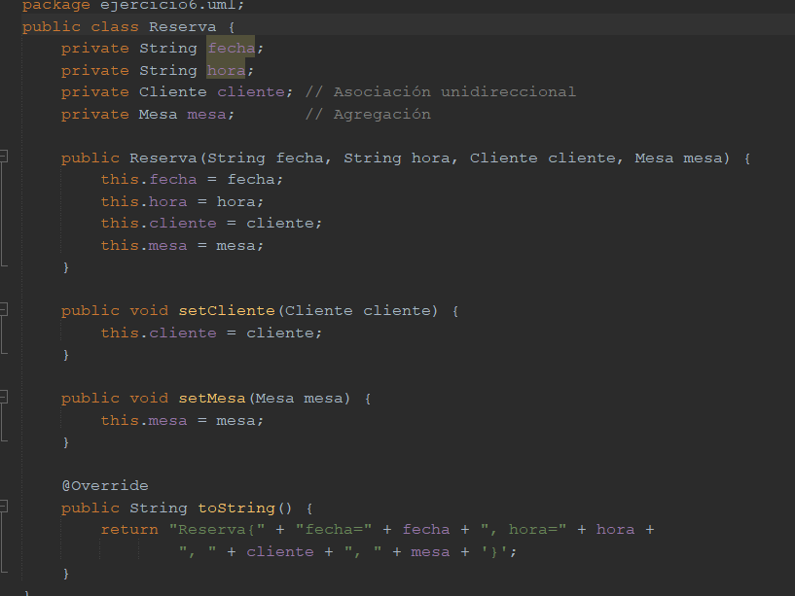

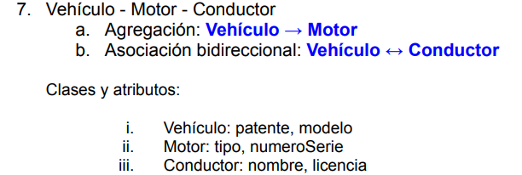

**Enlace Git Hub:** <https://github.com/Marigi84/TP5-Relaciones-POO-UML/tree/master/Ejercicio7-UML/src/ejercicio7/uml>

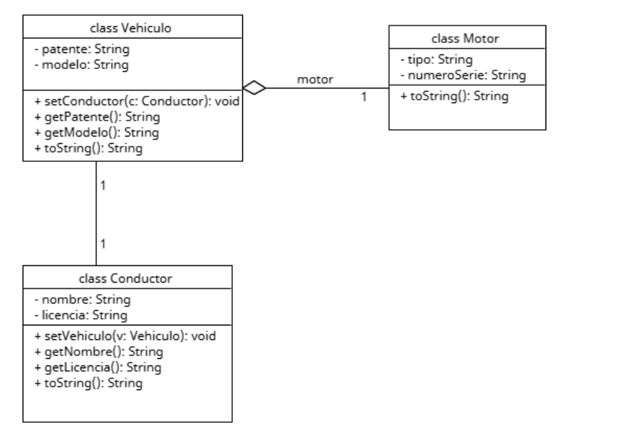

**Main:**

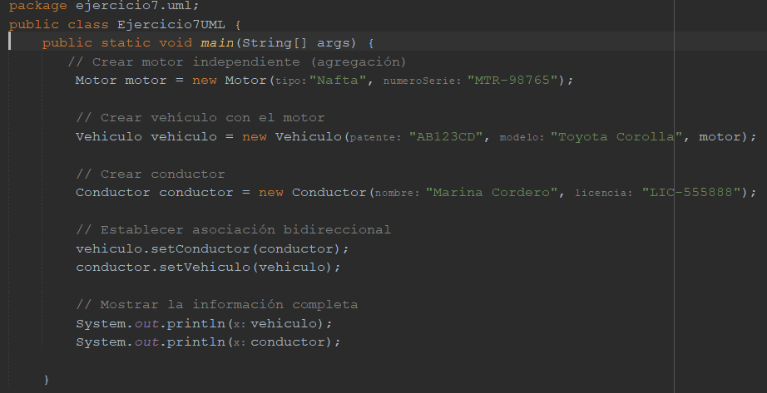



**Clase Motor:**

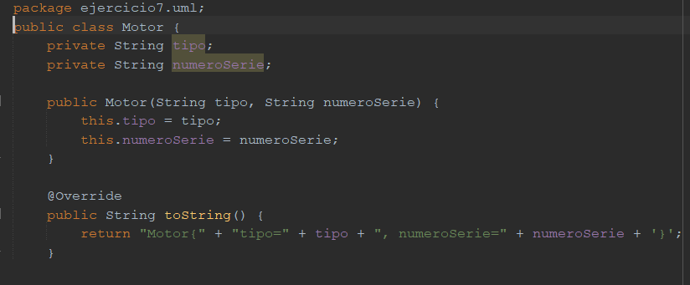

**Clase Conductor:**

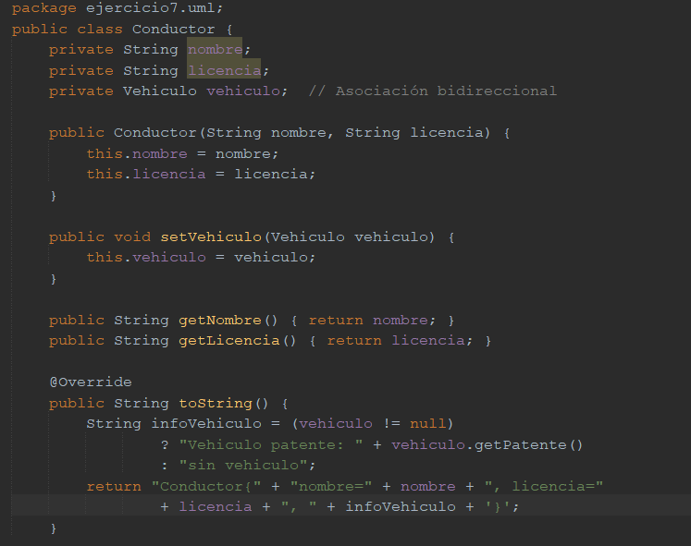

**Clase Vehiculo:**

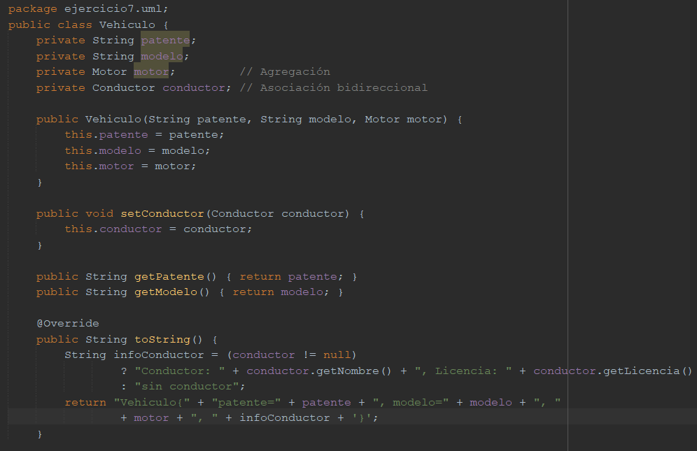

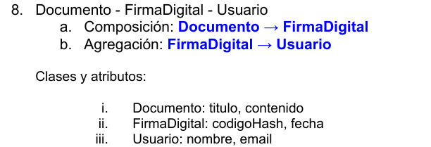

**Enlace Git Hub:** <https://github.com/Marigi84/TP5-Relaciones-POO-UML/tree/master/Ejercicio8-UML/src/ejercicio8/uml>

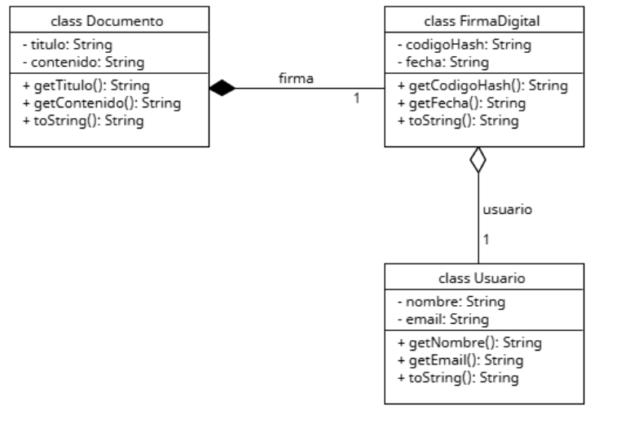

**Main:**

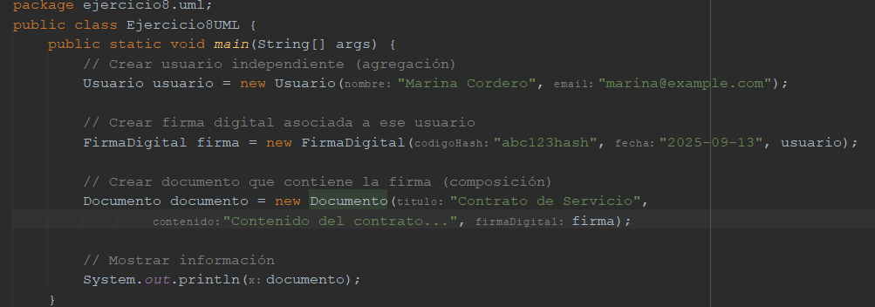



**Clase Usuario:**

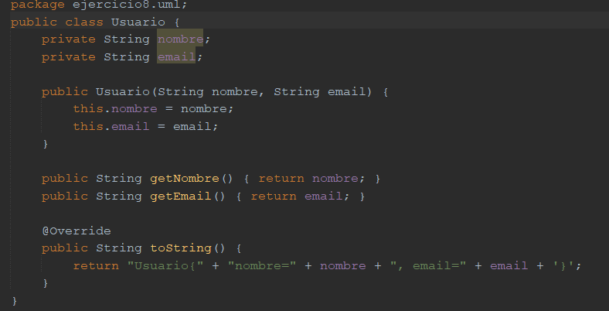

**Clase FirmaDigital:**

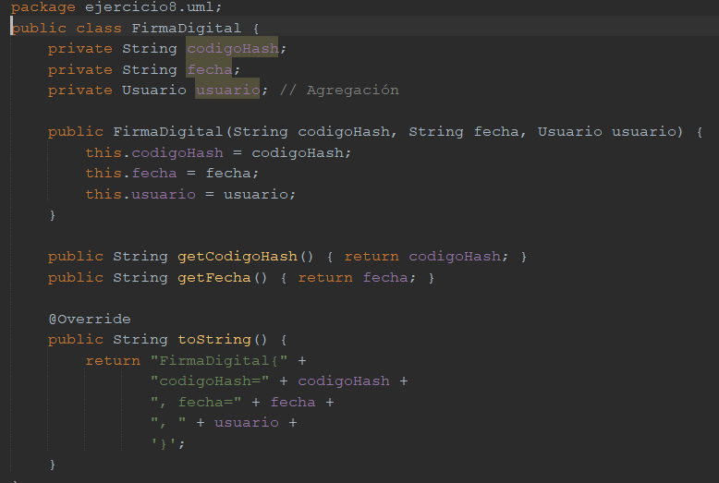

**Lase Documento:**

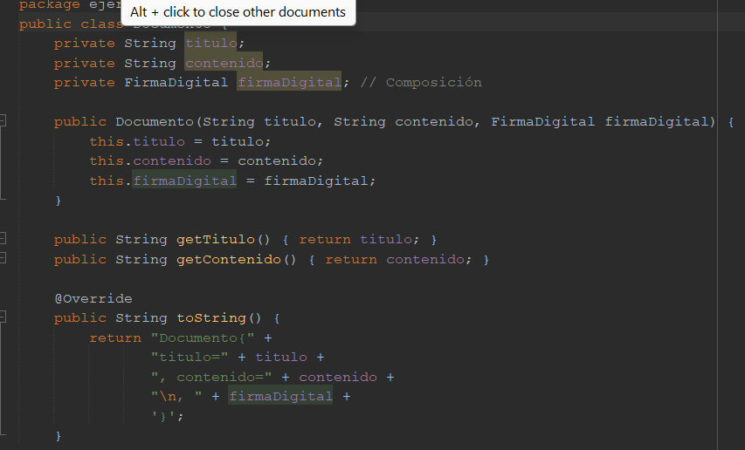

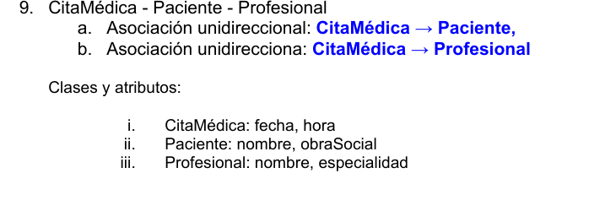

**Enlace Git Hub:** <https://github.com/Marigi84/TP5-Relaciones-POO-UML/tree/master/Ejercicio9-UML/src/ejercicio9/uml>

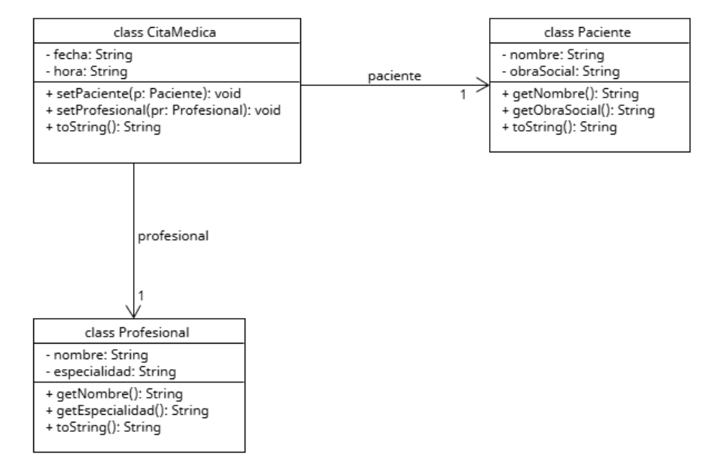

**Main:**

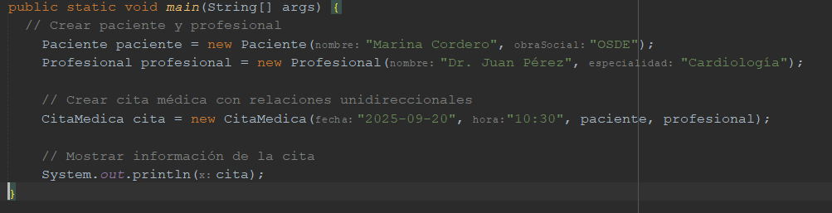

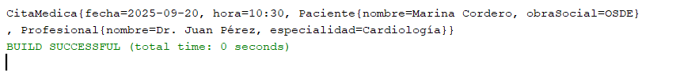

**Clase Paciente:**

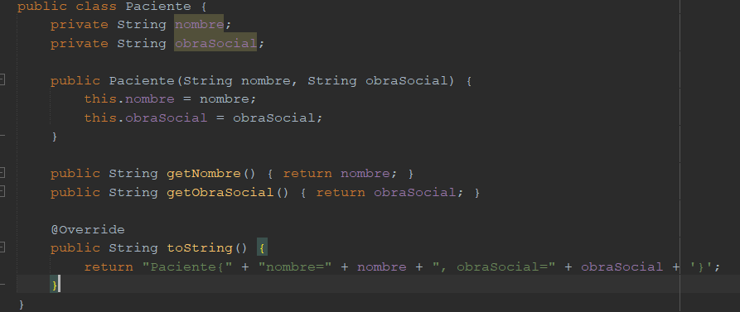

**Clase Profesional:**

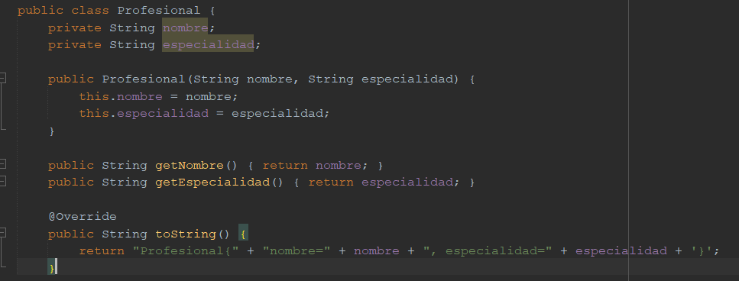

**Clase CitaMedica:**

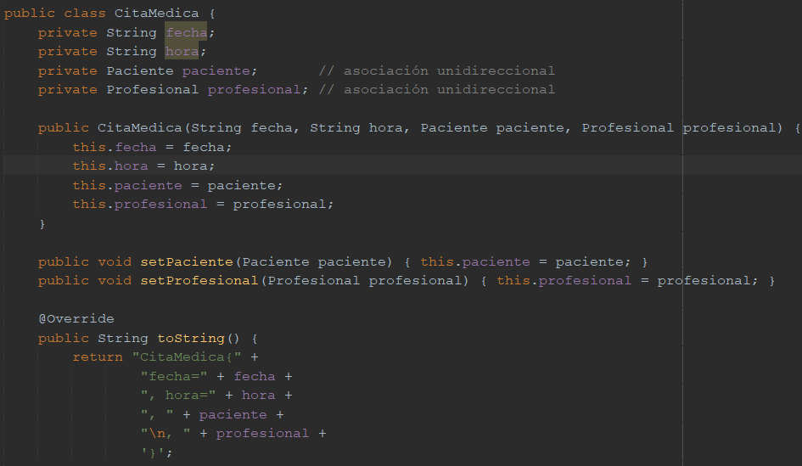

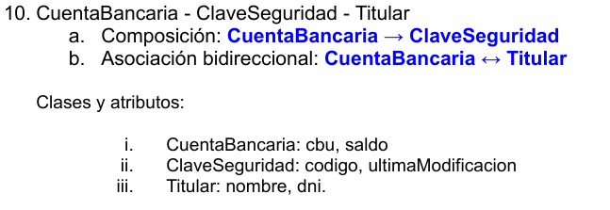

**Enlace Git Hub:** <https://github.com/Marigi84/TP5-Relaciones-POO-UML/tree/master/Ejercicio10-UML/src/ejercicio10/uml>

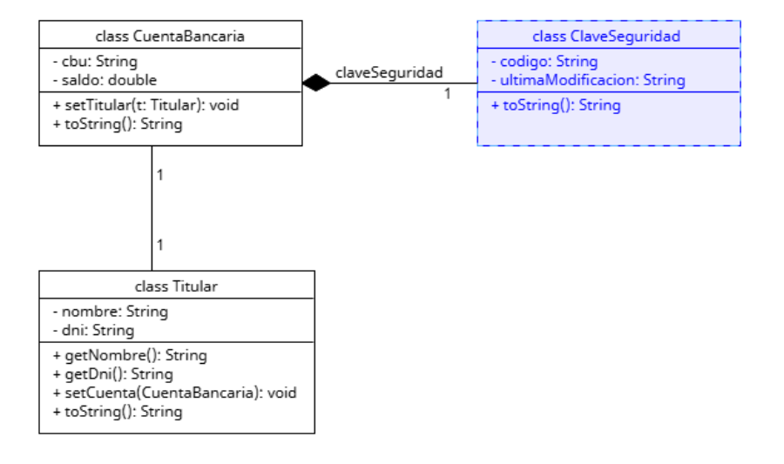

**Main:**

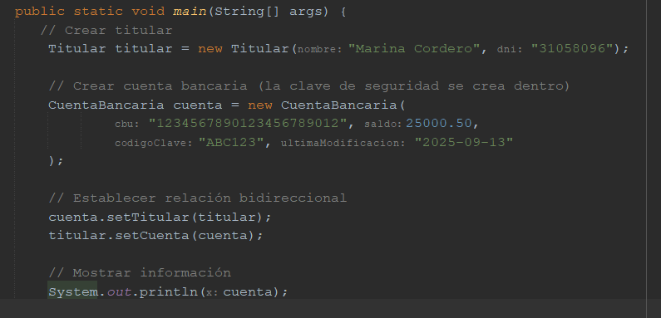

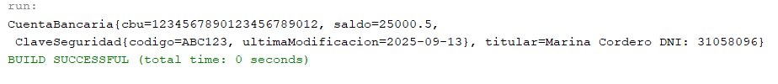

**Clase ClaveDeSeguridad:**

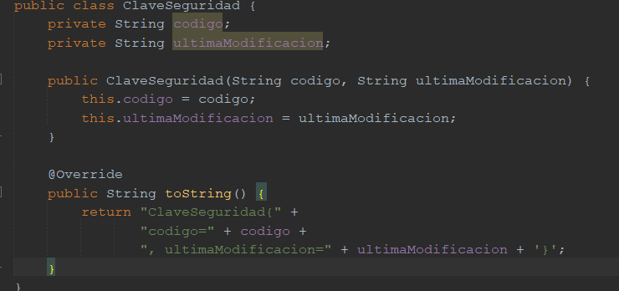

**Clase Titular:**

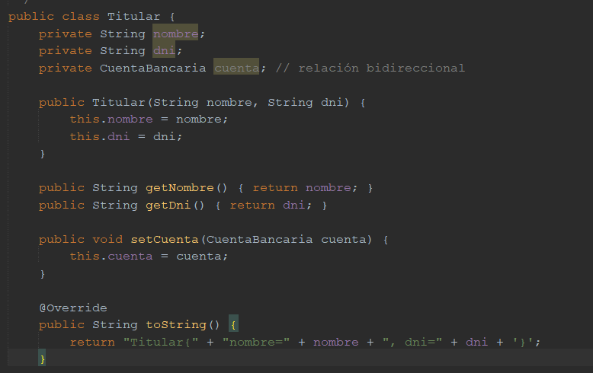

**Clase CuentaBancaria:**

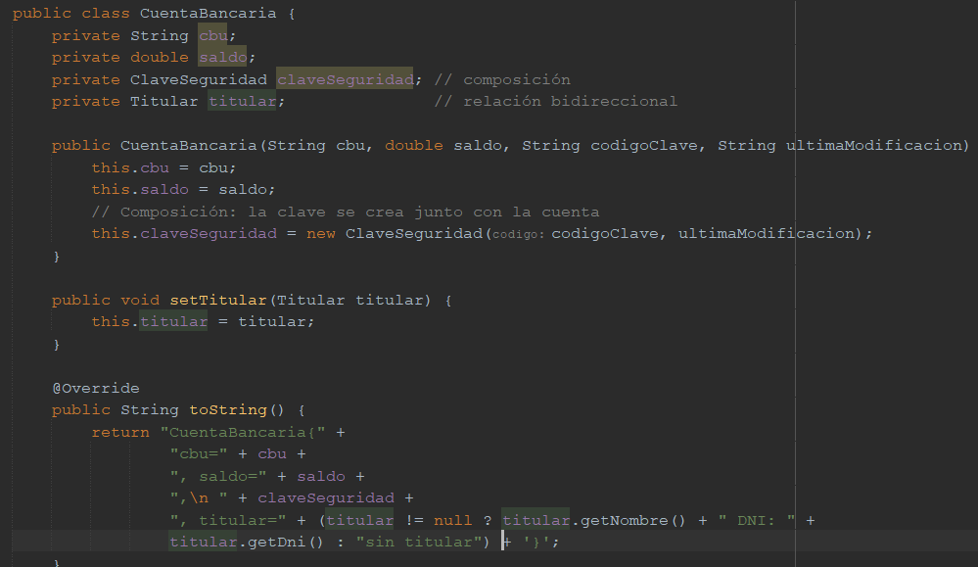

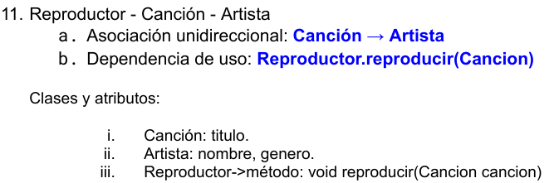

**Enlace Git Hub:** <https://github.com/Marigi84/TP5-Relaciones-POO-UML/tree/master/Ejercicio11-UML/src/ejercicio11/uml>

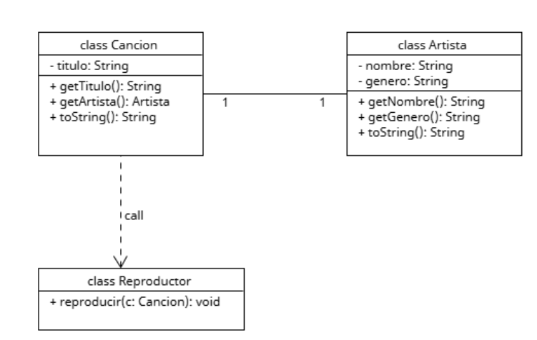

**Main:**

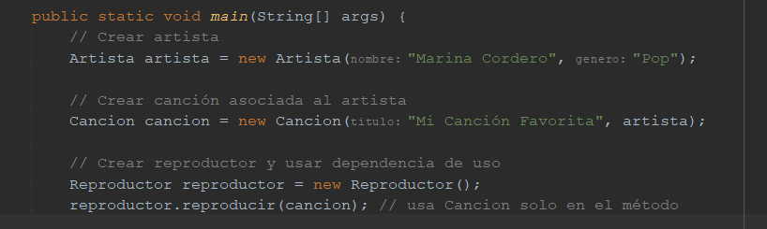



**Clase Artista:**

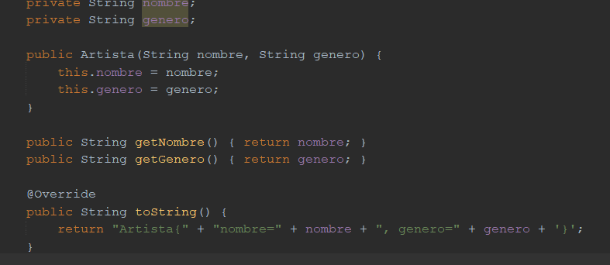

**Clase Cancion:**

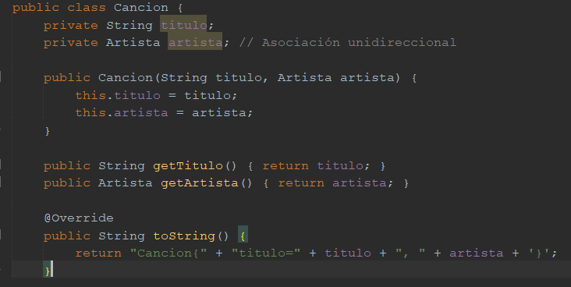

**Clase Reproductor:**

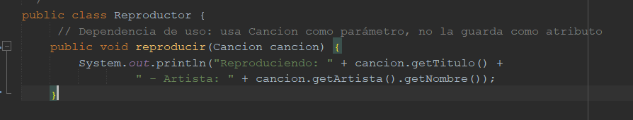

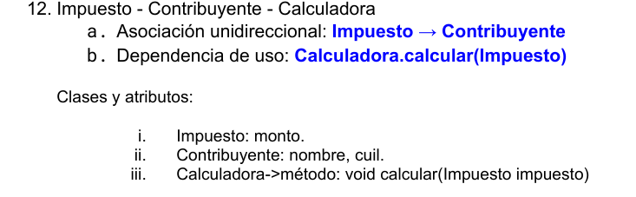

**Enlace Git Hub:** <https://github.com/Marigi84/TP5-Relaciones-POO-UML/tree/master/Ejercicio2-UML/src/ejercicio2/uml>

**Main:** 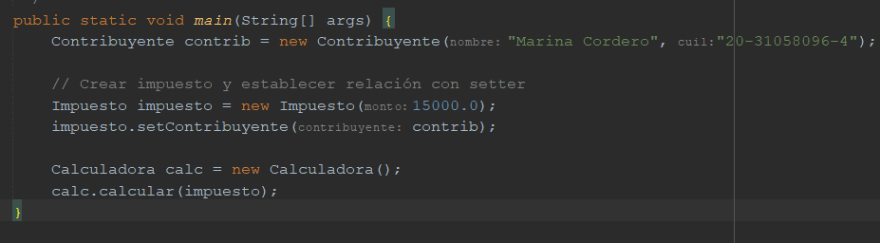

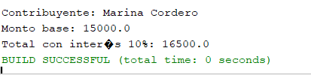

**Clase Contribuyente:**

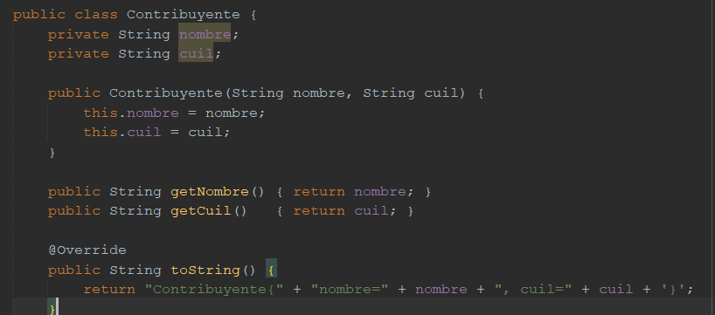

**Clase Impuesto:**

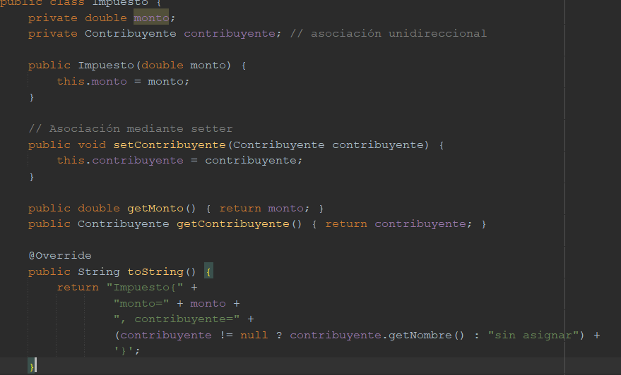

**Clase Calculadora:**

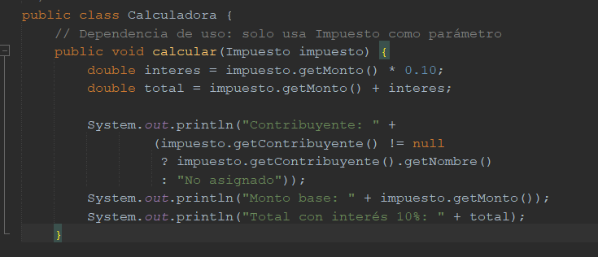

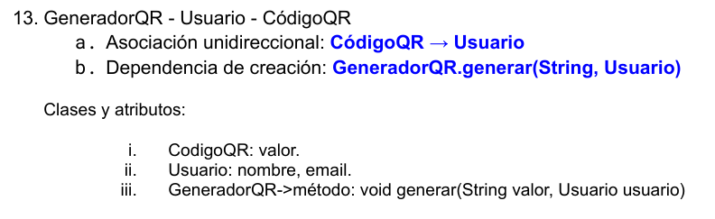

**Enlace Git Hub:** <https://github.com/Marigi84/TP5-Relaciones-POO-UML/tree/master/Ejercicio13-UML/src/ejercicio13/uml>

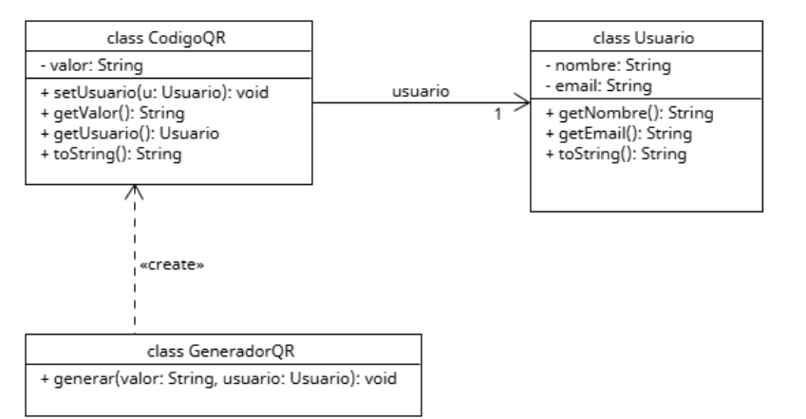

**Main:**

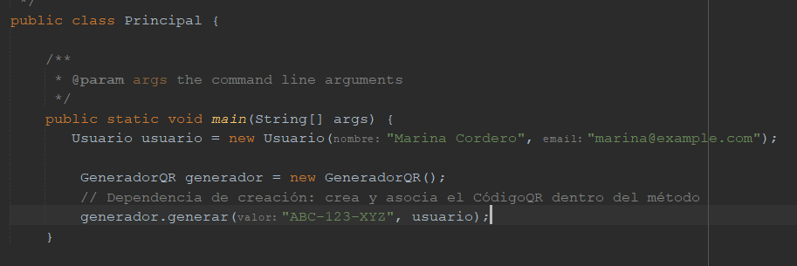

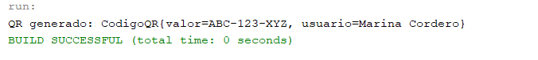

**Clase Usuario:**

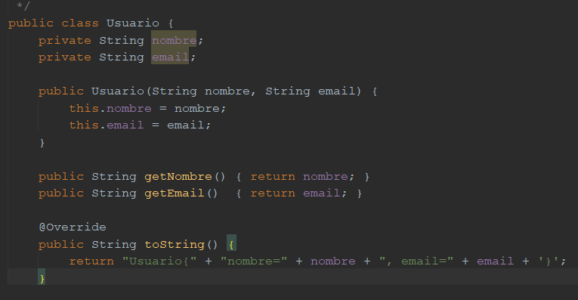

**Clase CodigoQR:**

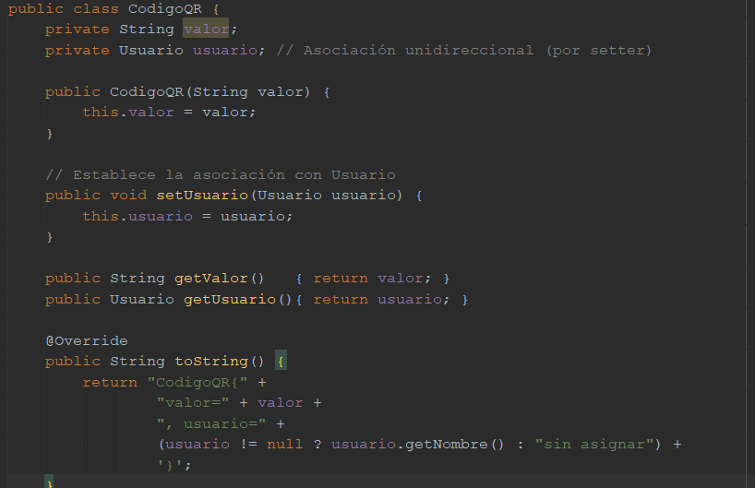

**Clase GeneradorQR:**

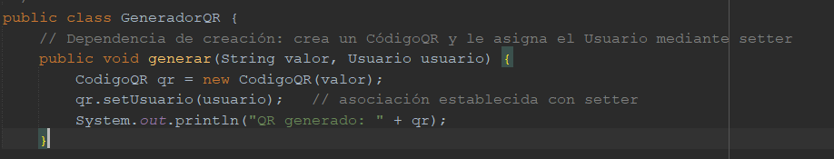

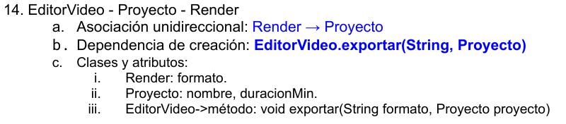

**Enlace Git Hub:** <https://github.com/Marigi84/TP5-Relaciones-POO-UML/tree/master/Ejercicio14-UML/src/ejercicio14/uml>

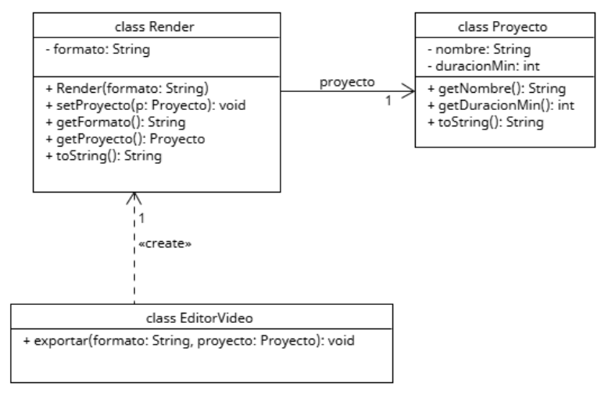

**Main:**

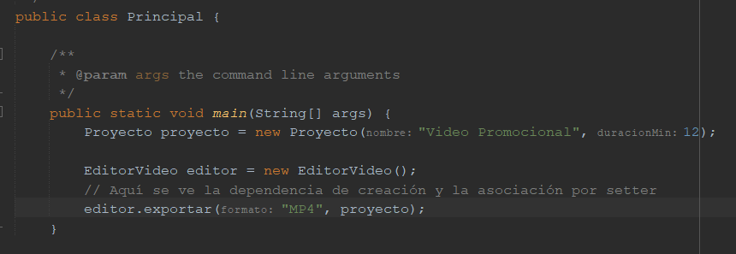



**Clase Proyecto:**

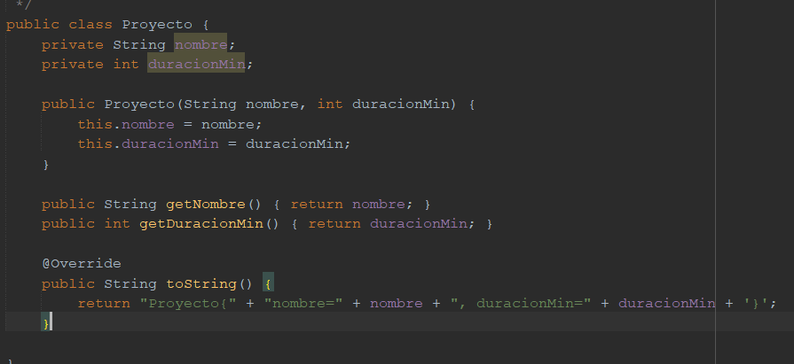

**Clase Render:**

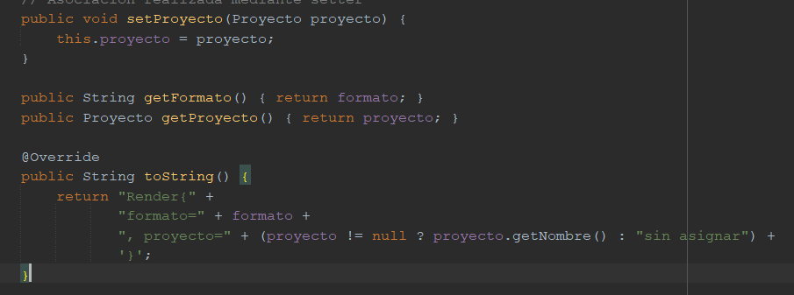

**Clase EditorDeVideo:**

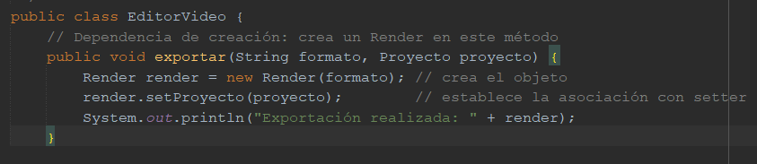

# Conclusión

A través del desarrollo de este trabajo práctico pude afianzar mis conocimientos sobre las relaciones 1 a 1 en el modelado orientado a objetos. La identificación de asociaciones, agregaciones, composiciones y dependencias, así como su correcta implementación en diagramas UML y en Java, me permitió comprender la importancia de diseñar clases con vínculos claros y bien definidos. Este proceso fortaleció mi capacidad de análisis y abstracción, habilidades esenciales para el desarrollo de software de calidad.